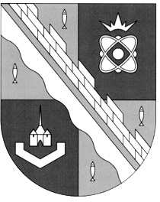
администрация МУНИЦИПАЛЬНОГО ОБРАЗОВАНИЯ
СОСНОВОБОРСКИЙ ГОРОДСКОЙ ОКРУГ ЛЕНИНГРАДСКОЙ ОБЛАСТИ

постановление

от 10/09/2024 № 2214

О подготовке и проведении
Всероссийского дня бега «Кросс нации»

В целях организации и проведения Всероссийского дня бега «Кросс нации» на территории Сосновоборского городского округа администрация Сосновоборского городского округа п о с т а н о в л я е т:

1. Провести 21 сентября 2024 года подготовительные и организационные мероприятия к проведению Всероссийского дня бега «Кросс нации» на территории Сосновоборского городского округа Ленинградской области.
Время проведения мероприятий: 08:45 – 14:00.
Место проведения мероприятий: ул.Соколова, территория Парка Приморский, ул.Ленинградская.
Ответственный от администрации Сосновоборского городского округа: начальник отдела по физической культуре и спорту администрации Сосновоборского городского округа Пеунов Д.А.

2. Утвердить Программу подготовительных и организационных мероприятий к проведению Всероссийского дня бега «Кросс нации» на территории Сосновоборского городского округа Ленинградской области (далее – Программа) (Приложение № 1).

3. Утвердить Схему временного ограничения движения автотранспортных средств по участкам автомобильных дорог общего пользования местного значения города Сосновый Бор Ленинградской области (далее – Схема перекрытия дорог) (Приложение № 2; Приложение № 3; Приложение № 4).

4. Предложить ОМВД по городу Сосновый Бор (Захаров С.М.) оказать содействие:
4.1 в обеспечении безопасности дорожного движения и соблюдения правил дорожного движения в местах ограничения движения автотранспортных средств согласно Схеме перекрытия дорог (Приложение № 2; Приложение № 3; Приложение № 4) и Программе (Приложение № 1);
4.2 в организации охраны общественного порядка на период проведения Всероссийского дня бега «Кросс нации».

5. Предложить Государственному автономному учреждению Ленинградской области «Центр спортивной подготовки сборных команд Ленинградской области» (Орлов А.Г.) на период проведения Всероссийского дня бега «Кросс нации» заключить договоры:
5.1 на оказание услуг по обеспечению охраны общественного порядка с использованием средств обнаружения и борьбы с БПЛА;
5.2 на оказание услуг по дежурству бригад скорой медицинской помощи.

6. Комитету по управлению жилищно-коммунальному хозяйству администрации (Кобзев А.А.) обеспечить уполномоченными специализированными организациями:
6.1 обустройство участков дорог ограждениями (боны) по Схеме перекрытия дорог (Приложение № 2; Приложение № 3; Приложение № 4) и Программе (Приложение № 1);
6.2 выделить спецтранспорт для организации безопасности проезжей части и перекрытия дорог по Схеме перекрытия дорог (Приложение № 2; Приложение № 3; Приложение № 4) и Программе (Приложение № 1).

7. Отделу экономического развития администрации (Севостьянов Е.В.) информировать о введении временного ограничения движения потенциальных пользователей дорог, а также транспортные предприятия, обеспечивающие перевозку пассажиров по маршрутам с введением временного ограничения движения согласно Схеме перекрытия дорог (Приложение № 2; Приложение № 3; Приложение № 4) и Программе (Приложение № 1).

8. Отделу по молодежной политике администрации (Корпусова Е.В.) совместно с подведомственным учреждением МАУ «МЦ «Диалог» оказать содействие в подготовительных мероприятиях Всероссийского дня бега «Кросс нации» согласно Программе (Приложение № 1).

9. Муниципальному автономному образовательному учреждению дополнительного образования спортивная школа «Малахит» (Бражников В.А.) оказать содействие в подготовительных мероприятиях Всероссийского дня бега «Кросс нации» согласно Программе (Приложение № 1).

10. Отделу по связям с общественностью (пресс-центр) комитета по общественной безопасности и информации разместить настоящее постановление на официальном сайте Сосновоборского городского округа и обеспечить информационную поддержку мероприятия.

11. Общему отделу администрации обнародовать настоящее постановление на электронном сайте городской газеты «Маяк».

12. Настоящее постановление вступает в силу со дня официального обнародования.

13. Контроль за исполнением настоящего постановления оставляю за собой.

Первый заместитель главы администрации
Сосновоборского городского округа С.Г. Лютиков

УТВЕРЖДЕНА
постановлением администрации
Сосновоборского городского округа
от 10/09/2024 № 2214

(Приложение № 1)

Программа подготовительных и организационных мероприятий к проведению Всероссийского дня бега «Кросс нации»
на территории Сосновоборского городского округа Ленинградской области

1. Ввести 21.09.2024 с 08:45 до 14:00 временное ограничение движения автотранспортных средств по участкам автомобильных дорог общего пользования местного значения города Сосновый Бор Ленинградской области согласно Схеме перекрытия дорог настоящего Постановления.

2. МАОУ ДО СШ «Малахит» (Бражников В.А.) 21.09.2024 с 08:45 до 14:00 организовать дополнительный контроль за отсутствием движения транспортных средств (с учетом введения временного ограничения движения) согласно Приложению № 2 настоящего Постановления.

3. Отделу по молодежной политике администрации (Корпусовой Е.В.) совместно с подведомственным учреждением МАУ «МЦ «Диалог» 21.09.2024 с 08:45 до 14:00 организовать дополнительный контроль за отсутствием движения транспортных средств (с учетом введения временного ограничения движения) согласно Приложению № 3 и Приложению № 4 настоящего Постановления.

УТВЕРЖДЕНА
постановлением администрации
Сосновоборского городского округа
от 10/09/2024 № 2214
(Приложение № 2)

Схема временного ограничения движения автотранспортных средств по участкам автомобильных дорог общего пользования
местного значения города Сосновый Бор Ленинградской области
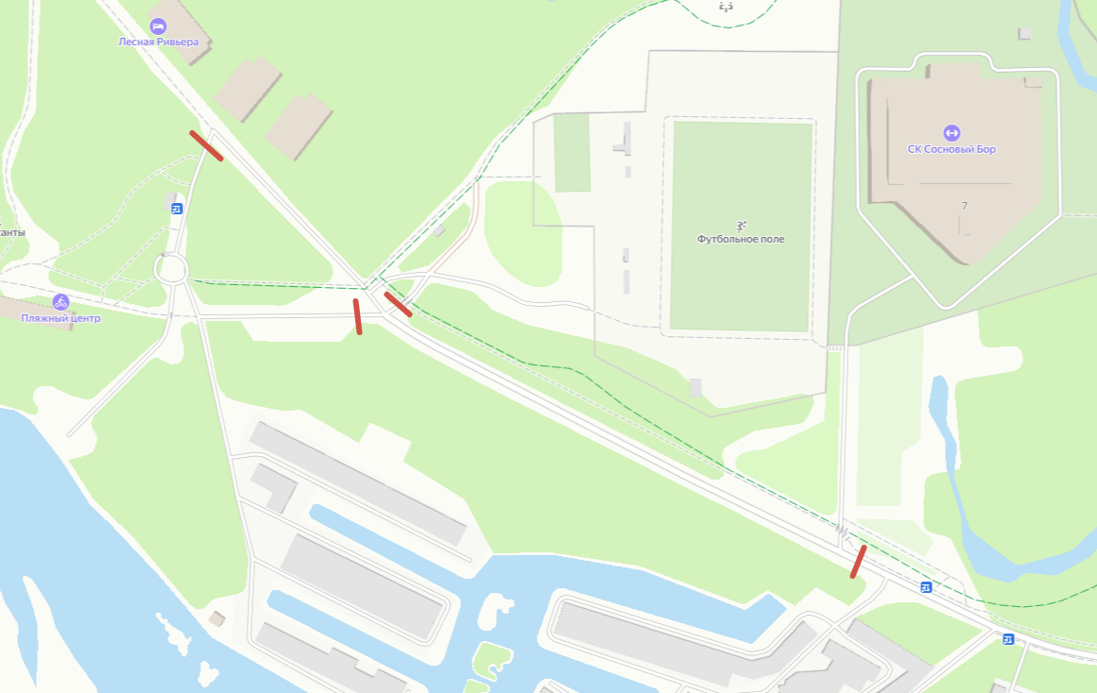



УТВЕРЖДЕНА
постановлением администрации
Сосновоборского городского округа
от 10/09/2024 № 2214
(Приложение № 3)
Схема временного ограничения движения автотранспортных средств по участкам автомобильных дорог общего пользования
местного значения города Сосновый Бор Ленинградской области
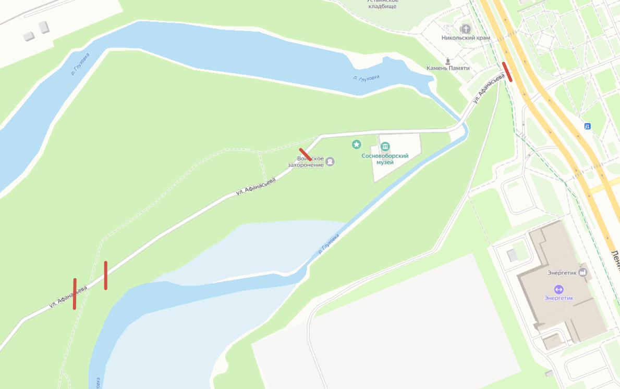





УТВЕРЖДЕНА
постановлением администрации
Сосновоборского городского округа
от 10/09/2024 № 2214
(Приложение № 4)
Схема временного ограничения движения автотранспортных средств по участкам автомобильных дорог общего пользования
местного значения города Сосновый Бор Ленинградской области
